Drodzy Rodzice,
Poniżej znajdują się karty pracy oraz filmiki wraz z ćwiczeniami.

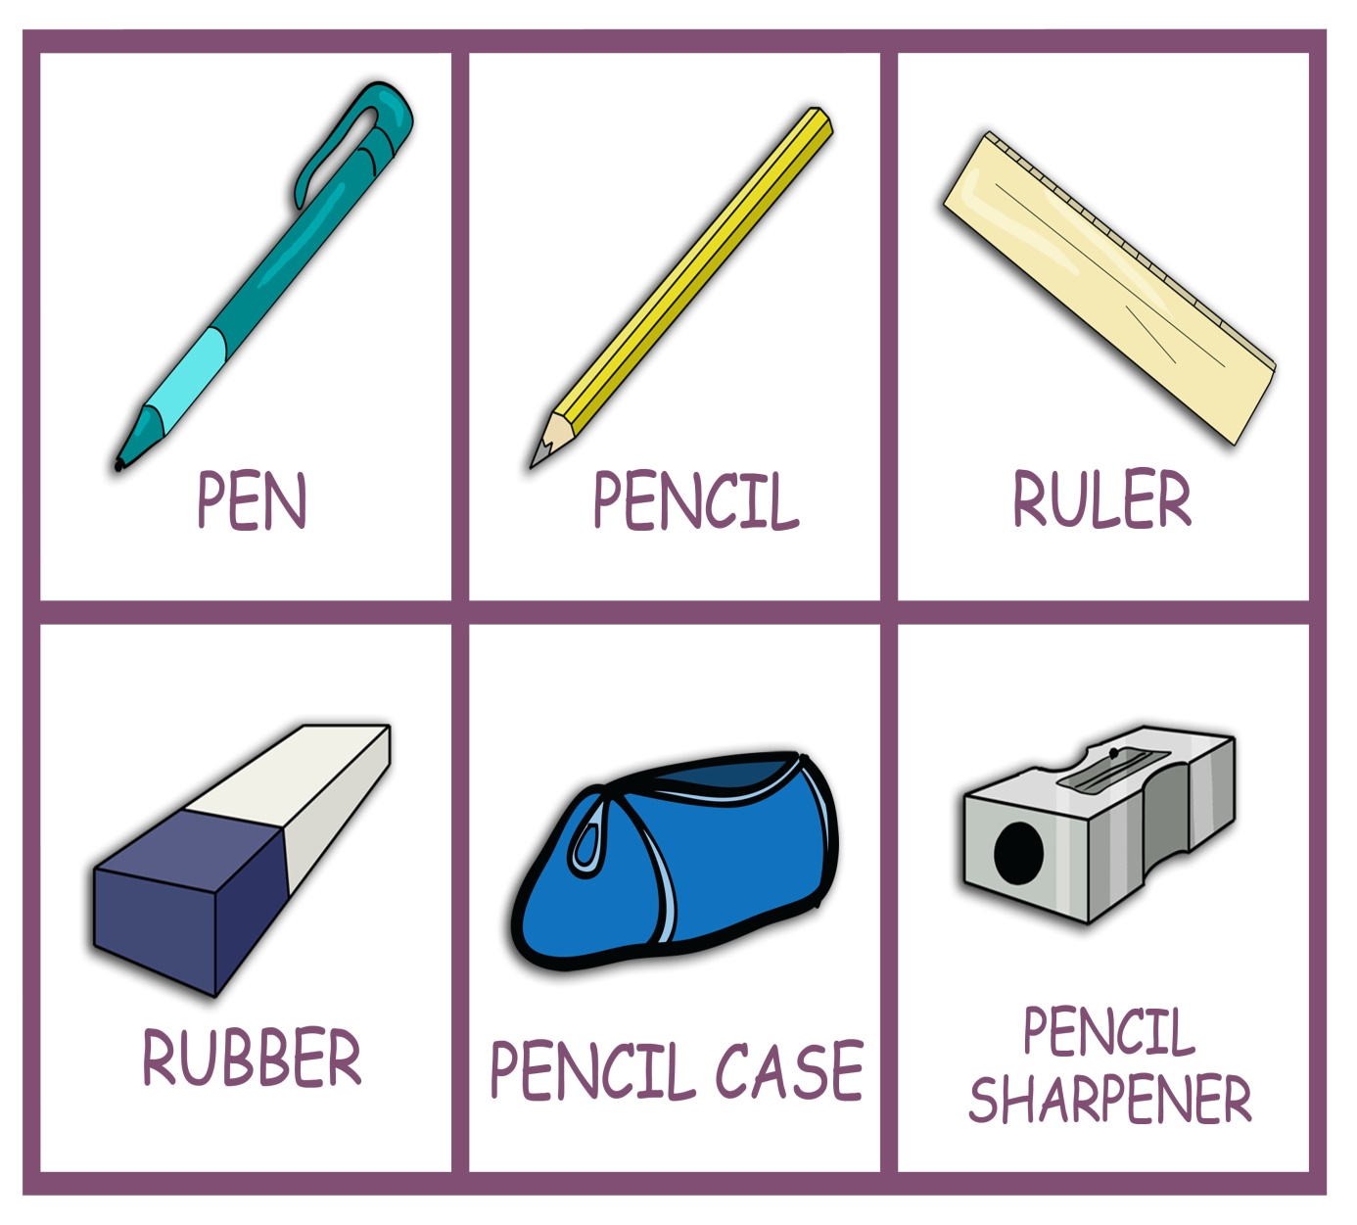

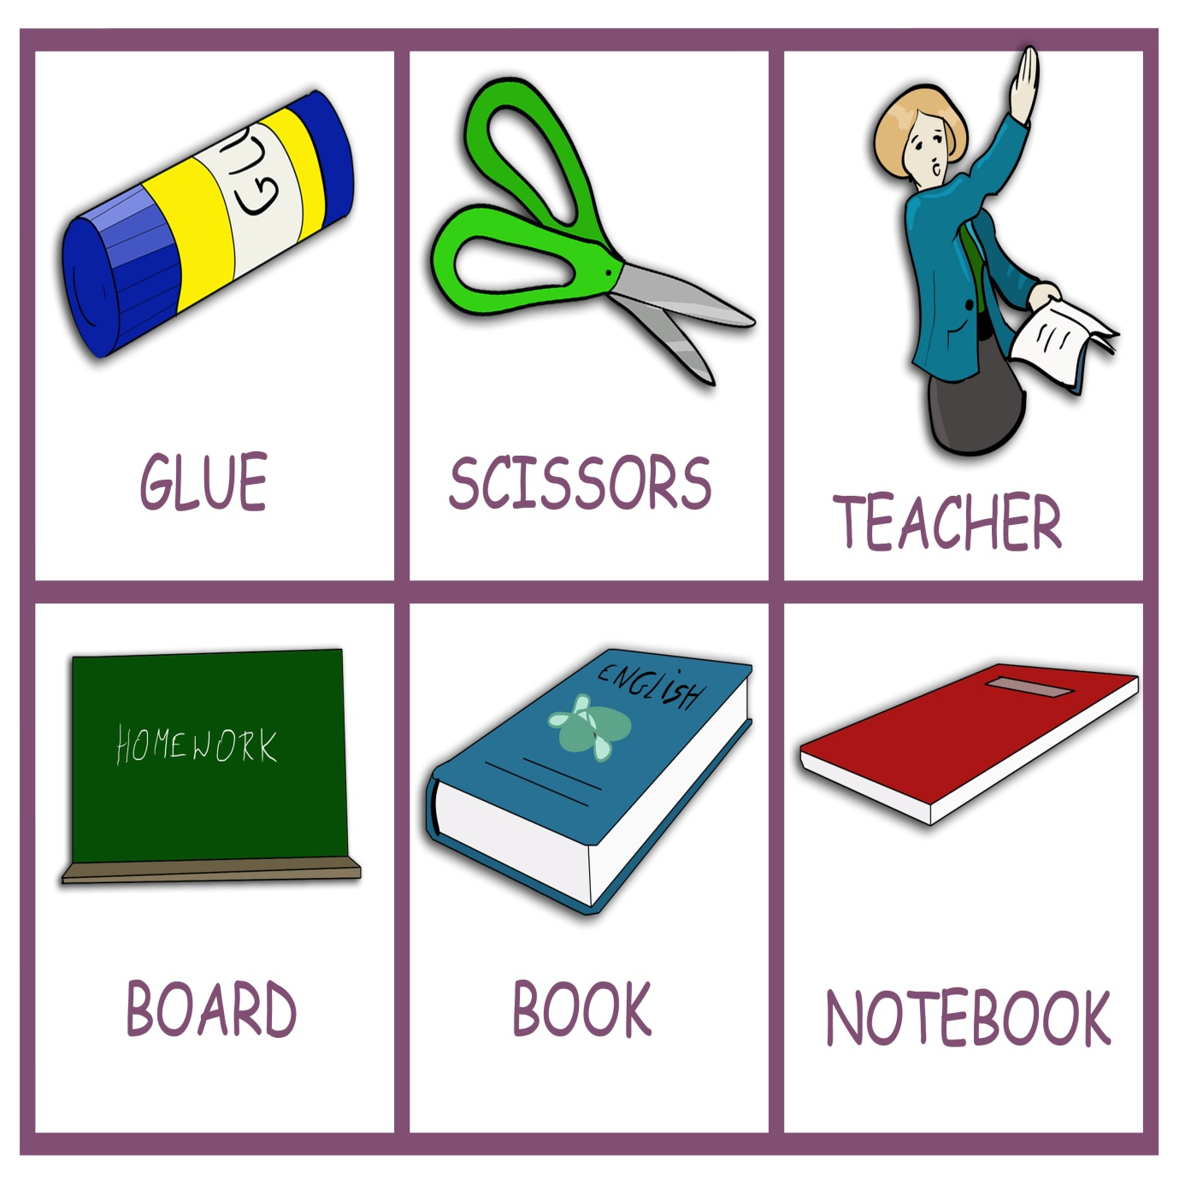

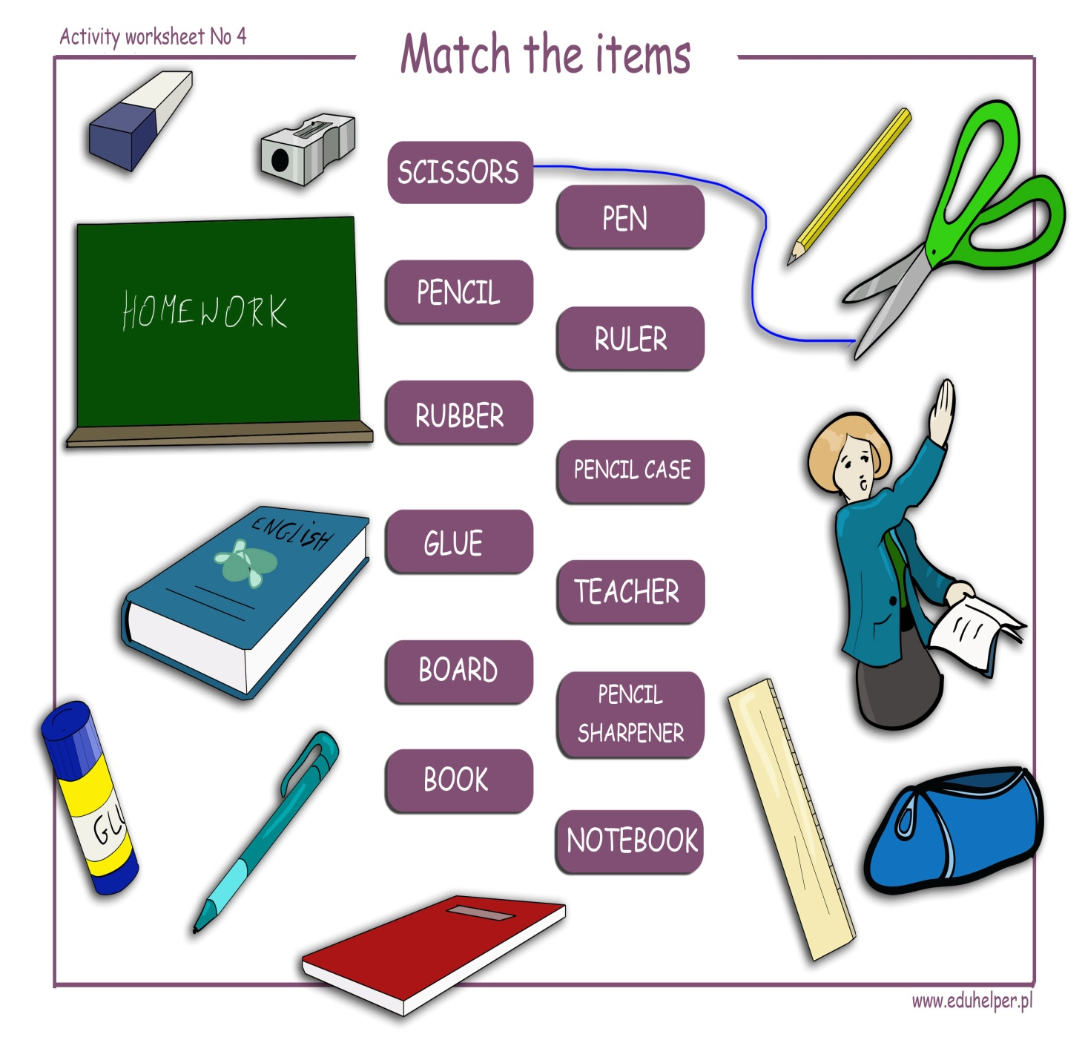

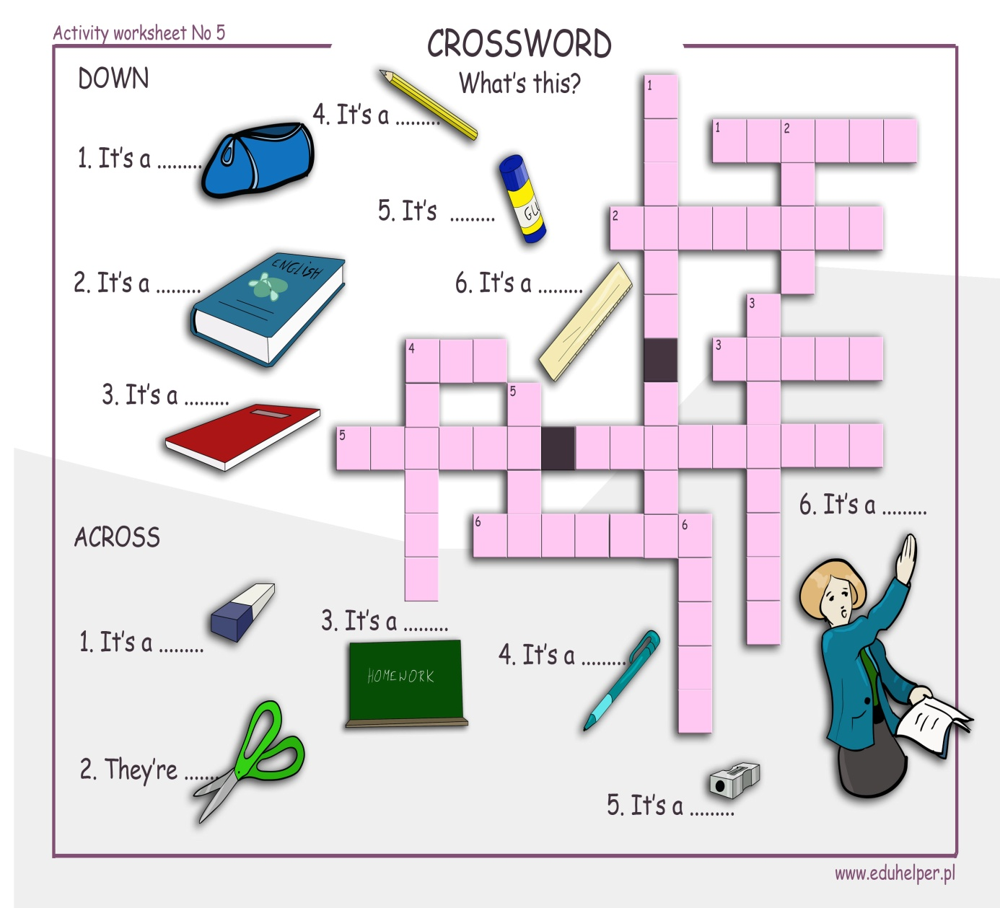

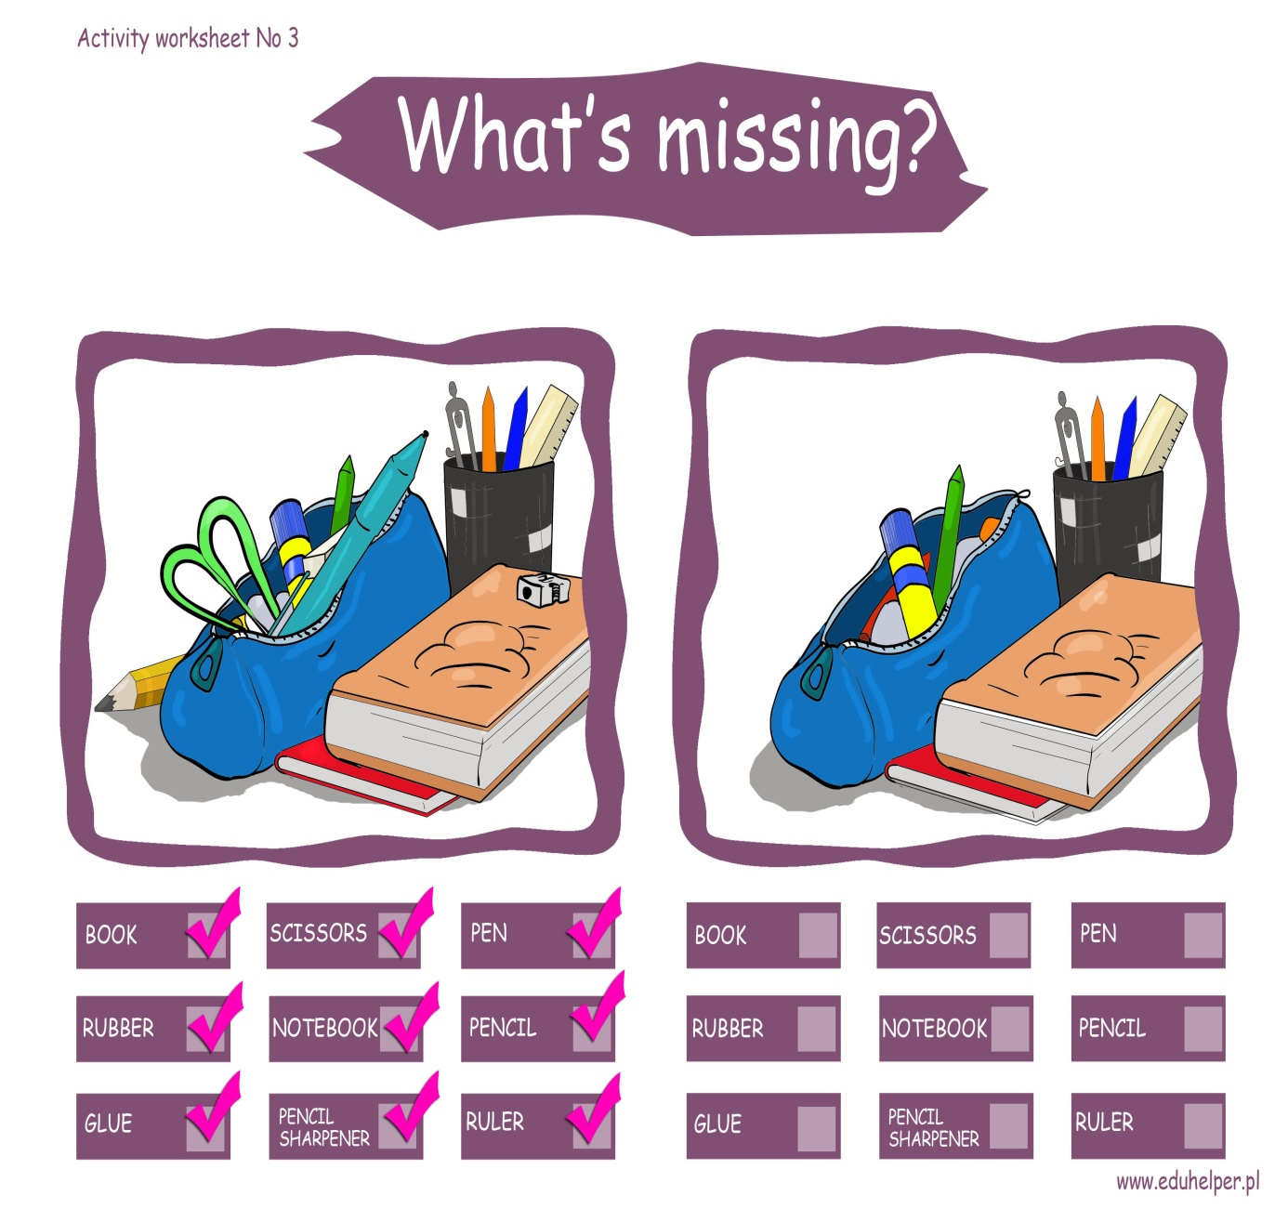

Aby utrwalić materiał przygotowałam dla Państwa propozycje wspólnych zabaw:
MAGIC BOX
- Funkcję zaczarowanego worka może pełnić plecaczek lub torba. Dziecko losuje przybory szkolne, starając się je rozpoznać po dotyku a następnie nazywa je po angielsku.
- Przygotowujemy pudełko pełne papierowych kulek, z ukrytymi wewnątrz przyborami szkolnymi. Dziecko wkłada do pudełka rączki i stara się je odszukać. Po wyciągnięciu przedmiotu podaje jego nazwę w języku angielskim.

„Vocabulary Basketball”
3.Przygotowujemy kosz w którym znajdują się zgniecione kulki papieru z narysowanymi przyborami szkolnymi (można wykorzystać powyższe obrazki). Zadaniem dziecka jest wylosowanie kulki oraz udzielenie w języku angielskim co znajduje się na obrazku.

School supplies memory game
4.Drukujemy obrazki przedstawiające przybory szkolne, następnie zabieramy jeden obrazek zadając pytanie „What is missing? – czego nie ma?” Dziecko musi udzielić odpowiedzi w języku angielskim np. „The pen is missing” – nie ma długopisu.

Zabawa z balonem
5.Do tej gry potrzebny będzie balon lub piłka oraz trzy osoby. Wyznaczamy prowadzącego, następnie rozkładamy przybory szkolne (nożyczki, długopis) w różnych częściach pokoju oraz umieszczamy balonik lub piłkę między brzuszkami zawodników. Prowadzący wypowiada wyrazy na głos a pozostali uczestnicy muszą dotrzeć do danego przedmiotu, tak aby balon lub piłka nie upadły.

